Министерство образования и науки РФ

Федеральное государственное бюджетное образовательное учреждение высшего образования

«Рыбинский государственный авиационный технический университет

имени П.А. Соловьева»

Факультет радиоэлектроники и информатики

Кафедра Математическое и программное обеспечение ЭВС

**ОТЧЕТ**

**по лабораторной работе №4**

**R**EADER 1

Студент группы ИПБ-15 Козин О.И .

*(Код) (Подпись, дата) (Фамилия И. О.)*

Рыбинск 2019

Оглавление

Цель 2

Анализ работы программ 3

Анализ полученных данных 4

Выводы о проделанной работе 5

Приложение. Интерпретация временных диаграмм 6

# Цель

1. Изучить принцип распараллеливания выполнения программы на несколько потоков.
2. Провести эксперименты согласно заданию, и провести анализ результатов.
3. Сделать выводы.

## Анализ работы программ

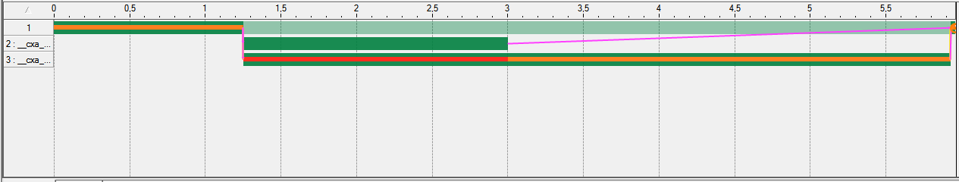

Рис. 1. Временная диаграмма работы программы при делении данных на 2 равные части, в 2-х потоках.

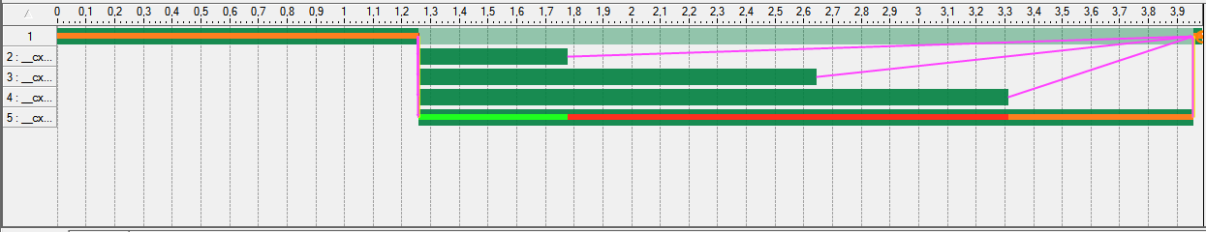

Рис. 2. Временная диаграмма работы программы при делении данных на 2 равные части, в 4-х потоках.

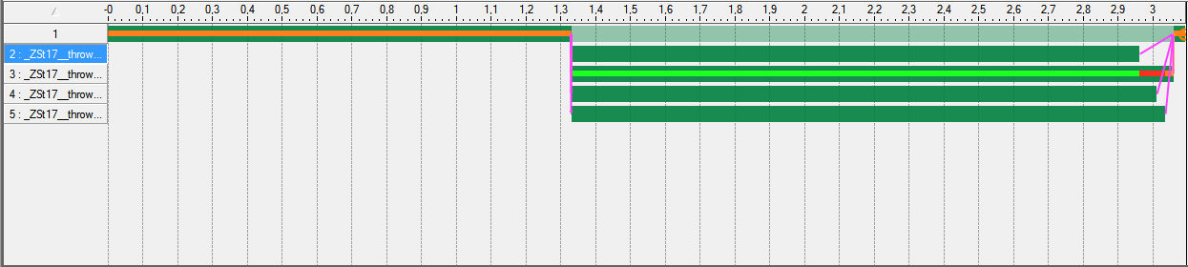

Рис. 3. Временная диаграмма работы программы при делении данных на пачки по 1000 чисел, в 4-х потоках.

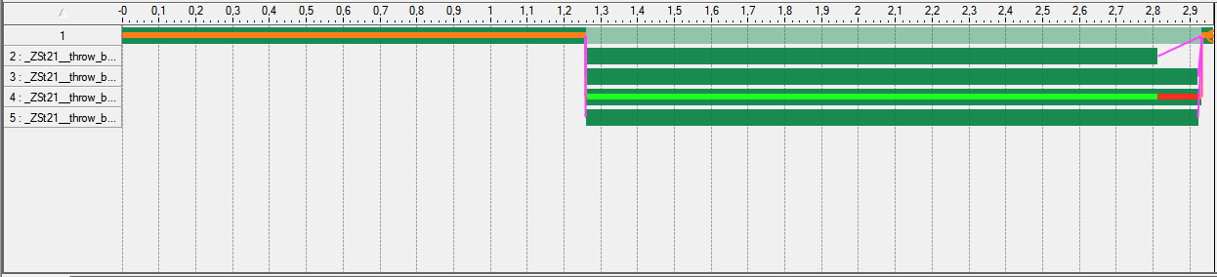

Рис. 4. Временная диаграмма работы программы при делении данных на пачки по 700 чисел, в 4-х потоках.

## Анализ полученных данных

|  |  |  |  |  |  |  |
| --- | --- | --- | --- | --- | --- | --- |
|  | Факторы | | | | Отклики | |
| № | Подход | Количество потоков | Кол-во чисел | Показатель дробления | Время выполнения | Коэффициент параллельности |
| 1 | Деление на одинаковые части | 2 | 100000 |  | 5,96 | 1,29 |
| 2 | Деление на одинаковые части | 4 | 100000 |  | 3,99 | 1,99 |
| 3 | Деление на чётные/нечётные | 2 | 100000 |  | 6 | 1,29 |
| 4 | Деление на чётные/нечётные | 4 | 100000 |  | 3,76 | 2,15 |
| 5 | Деление на произвольные пачки | 2 | 100000 | 1000 | 4,47 | 1,69 |
| 6 | Деление на произвольные пачки | 4 | 100000 | 1000 | 3,1 | 2,61 |
| 7 | Деление на произвольные пачки | 4 | 100000 | 2000 | 3,01 | 2,51 |
| 8 | Деление на произвольные пачки | 4 | 100000 | 700 | 2,94 | 2,61 |

## Выводы о проделанной работе

1. Подход №1 и №2 уступают подходу №3, при этом подход №2 становится эффективней подхода №1, при увеличении числа потоков. Подход №3 лучше во всех случаях (с близким к оптимальному значением дробления). Неэффективность первых двух способов вызвана тем, что неравномерно распределяется нагрузка на потоки.
2. Подход №1 должен хорошо показать себя в задачах с константной сложностью вычислений на всех данных.
3. При использовании подхода №2 на 4 потоках нагрузка распределится не равномерно т.к. сложность вычислений будет циклически меняться в зависимости от чётности/нечётности, соответственно 1 и 3 потоки будут загружены сильнее, чем 2 и 4.
4. Для улучшения распределения на грузки можно использовать балансировщик, который будет опрашивать потоки, и распределять нагрузку.

# Приложение. Интерпретация временных диаграмм

